Funktion 2:
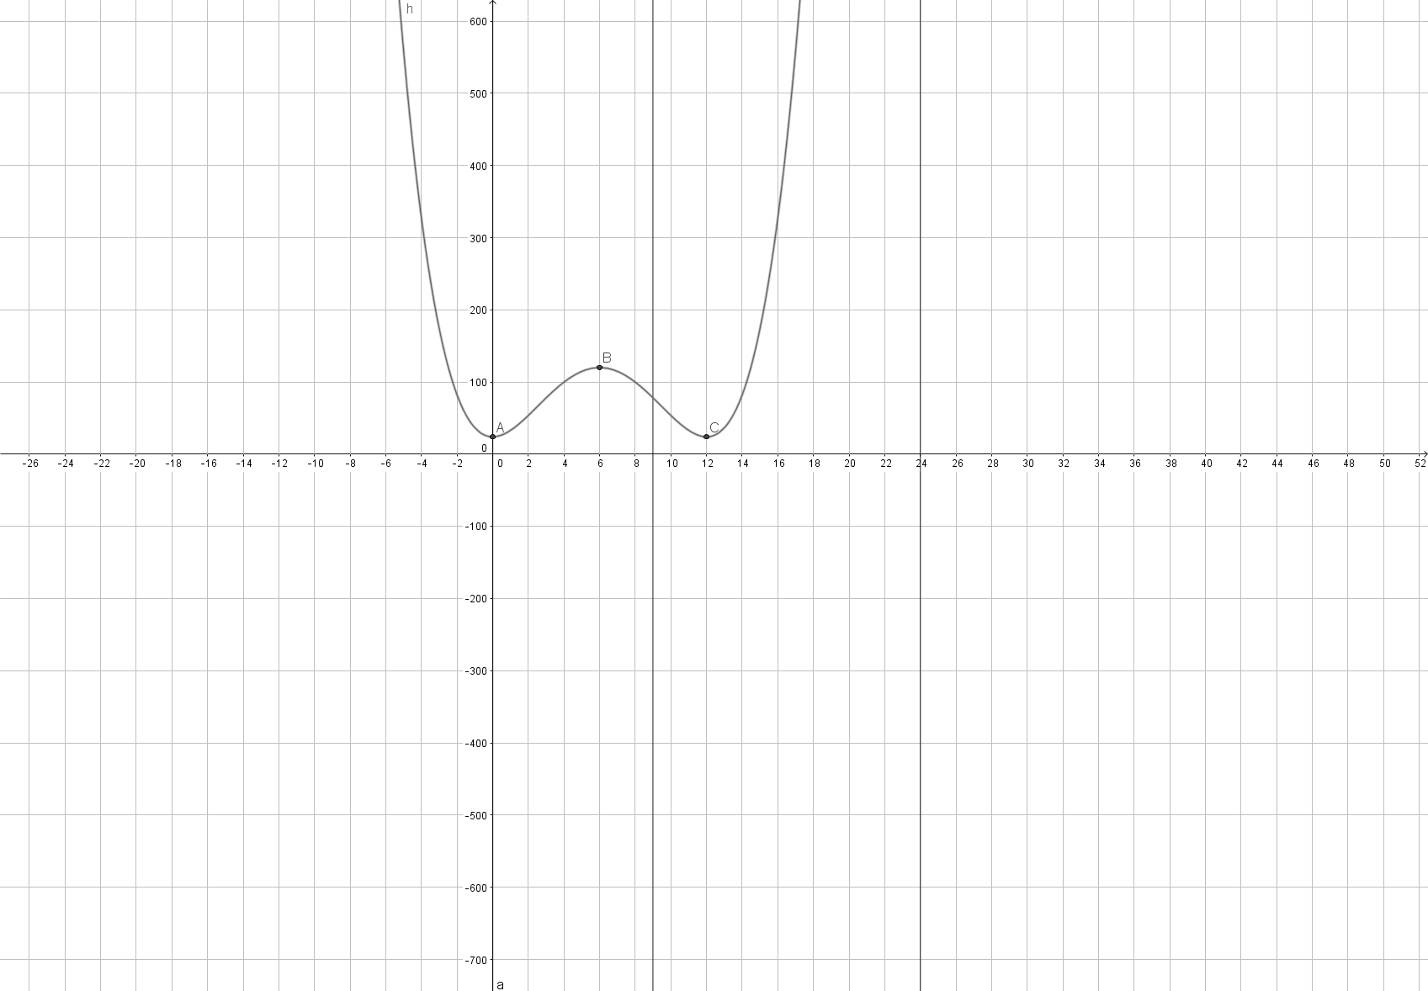

b.) f(0)= 24 , f(3)=78
c.) 6 Tage 120cm
d.) 46.22 cm
e.) 23.11 cm
f.) 3.08 Tag
g.) 3.08, 8.02, 3.97

